BODEGA NORTE
Informe final del proyecto
Experiencias Formativas en Situaciones Reales de Trabajo III (EFSR14908)
Judith Jenny Jimenez Monago
Ciclo cuarto | Periodo 2026 | Semestre no consignado en los documentos recibidos
Grupo 10

Coordinador: Gonzalo Yoel Choque Becerra
Integrantes: Adrian Alexander Berrocal Villanueva; Lalo Alessandro Eugenio Montalvo; Juan Diego Romero Peralta
Fecha de elaboración: 4 de octubre de 2026

1. Resumen
Bodega Norte es un prototipo web académico para organizar productos, existencias y ventas de una bodega simulada. El paquete incluye una interfaz React, una alternativa de demostración con almacenamiento local y un backend ASP.NET Core MVC preparado para Supabase PostgreSQL. El alcance verificable comprende el catálogo, el punto de venta, el control de stock, los reportes CSV, el esquema de datos, los diagramas, la guía de instalación, el manual de usuario y los artefactos de gestión. No se presenta como una solución desplegada en una bodega real. La validación funcional del equipo y de un usuario de negocio queda registrada por separado de la compilación y de las pruebas técnicas ejecutadas.

2. Introducción
El caso de estudio representa a una pequeña bodega que necesita consultar productos, revisar existencias y registrar ventas sin duplicar cálculos en cuadernos o archivos independientes. Bodega Norte propone concentrar esas operaciones en una aplicación web. La organización y la operación comercial del caso son simuladas; no se realizaron entrevistas ni mediciones en una empresa real, por lo que los resultados describen el prototipo y no un impacto productivo observado.
El informe sigue la estructura solicitada para EFSRT III. Describe el diagnóstico SEPTE, los objetivos, la propuesta de valor, el alcance, la gestión del proyecto, el producto, las pruebas y los recursos entregados. Las fechas de evaluación aparecen como semanas relativas porque los documentos del curso tienen referencias que no coinciden y el calendario final debe confirmarse en el aula virtual.

3. Diagnóstico del problema

3.1 Contexto del caso
Bodega Norte es una organización ficticia ubicada en Lima Metropolitana para fines académicos. El problema de trabajo asumido es la posible dispersión de los registros de productos, ventas y stock. El equipo no recibió datos de una bodega real ni resultados de entrevistas; por ello, esta descripción constituye el escenario del prototipo y debe contrastarse con usuarios antes de una implementación productiva.

3.2 Análisis SEPTE

Factor social
La atención en mostrador depende de que el personal pueda verificar productos y registrar operaciones con rapidez. En este proyecto se trata como una necesidad del escenario, no como una conclusión estadística ni como un resultado de entrevistas. La aceptación social del sistema deberá evaluarse con el encargado y con usuarios reales.

Factor económico
El Ministerio de la Producción reporta que las Mipyme representaron 99,3 % de las empresas formales del país en 2024; las microempresas fueron 2 201 422, equivalentes a 93,8 % del total formal. Estas cifras describen el contexto empresarial nacional y respaldan la pertinencia de estudiar herramientas de bajo costo para procesos de pequeños comercios, pero no prueban por sí mismas la situación de una bodega específica. [[FN1]]

Factor político y normativo
Si una aplicación de ventas llegara a tratar datos personales, el responsable tendría que cumplir la Ley N.° 29733 y su reglamento vigente, aprobado por el Decreto Supremo N.° 016-2024-JUS. La Autoridad Nacional de Protección de Datos Personales informó que el reglamento entró en vigor el 31 de marzo de 2025. El prototipo usa datos ficticios, incorpora autenticación y no mantiene un registro de clientes reales; antes de producción se deben definir finalidad, acceso, conservación y medidas de seguridad. [[FN2]]

Factor tecnológico
El INEI publica indicadores de TIC en empresas desagregados por tamaño y actividad económica. Esta fuente permite contextualizar la adopción tecnológica, pero el proyecto no extrapola sus resultados a todas las bodegas ni presupone conexión continua a Internet. Por esa razón se mantiene una demo local y una ruta con backend MVC y Supabase PostgreSQL, que requieren configuraciones distintas. [[FN3]]

Factor ecológico
El uso de computadoras y otros equipos puede generar residuos de aparatos eléctricos y electrónicos al final de su vida útil. El régimen especial peruano establece responsabilidades para su gestión y disposición. Para el caso de estudio se recomienda reutilizar equipos disponibles y entregar los equipos descartados a un sistema autorizado; el uso de registros digitales no se presenta como una reducción ambiental medida. [[FN4]]

4. Objetivos

4.1 Objetivo general
Desarrollar y documentar un prototipo web que centralice el catálogo, permita registrar ventas y actualice las existencias de Bodega Norte en un entorno demostrativo local.

4.2 Objetivos SMART
Objetivo | Medida y meta | Plazo y estado
Implementar el catálogo del prototipo. | Gestionar al menos 10 productos de demostración con categoría, precio, stock y mínimo. | Al cierre del proyecto. Funcionalidad incluida; la aceptación de interfaz queda pendiente de registro del equipo.
Registrar ventas sin generar stock negativo. | La venta válida debe guardar sus líneas y descontar las cantidades en una transacción; una cantidad superior al stock debe rechazarse. | Al cierre del proyecto. Regla implementada en el backend; resultado de verificación indicado en la matriz.
Facilitar consultas operativas. | Mostrar productos bajo el mínimo y permitir exportar el inventario a CSV. | Al cierre del proyecto. Filtro y exportación incluidos; la validación visual del equipo queda pendiente.

Las metas se miden sobre datos de demostración. No se fija una reducción porcentual del tiempo de atención porque no existe una línea base observada en una bodega real.

5. Justificación del proyecto
El prototipo permite mostrar en una misma solución el catálogo, las existencias y la venta de mostrador. En el modo con base de datos, el backend valida los datos y procesa la venta dentro de una transacción; en el modo de demostración, el navegador conserva datos de ejemplo para recorrer la interfaz. Esta separación ayuda a explicar el alcance técnico y evita presentar la demo local como un servicio productivo.

5.1 Beneficiarios
Tipo | Beneficiario | Beneficio esperado
Directo | Personal de caja o administrador de la bodega simulada. | Consultar catálogo y existencias, registrar una venta y revisar alertas.
Directo | Equipo del Grupo 10. | Aplicar análisis, diseño, programación, gestión y documentación del curso.
Indirecto | Clientes del comercio representado. | Podrían recibir atención más ordenada si el producto se validara en una operación real.
Indirecto | Proveedores del comercio representado. | La información de stock podría apoyar la planificación de reposición, sujeto a uso y validación.

5.2 Modelo Canvas
Bloque | Propuesta para el caso de estudio
Segmentos | Bodegas pequeñas y personal que registra ventas o administra productos.
Propuesta de valor | Catálogo, venta e inventario en una interfaz sencilla con alertas y reportes básicos.
Canales | Navegador en equipo local; posible despliegue futuro sujeto a configuración y seguridad.
Relación con usuarios | Uso guiado por módulos, manual y ayuda local de demostración.
Actividades clave | Mantener catálogo, registrar ventas, revisar stock y respaldar información.
Recursos clave | Aplicación web, backend, base de datos, equipo de cómputo y documentación.
Aliados clave | Equipo del curso, docente-monitor y, si se valida el caso, responsables del comercio.
Costos | Desarrollo, equipo existente, conectividad y mantenimiento; no se estimó un costo comercial.
Ingresos o beneficios | No se plantea monetización. Se espera facilitar el control operativo, sujeto a medición futura.

6. Definición y alcance del proyecto

6.1 Funcionamiento
1. El usuario consulta el catálogo y selecciona productos para una venta.
2. La interfaz calcula cantidades y total y envía la solicitud al backend MVC conectado a Supabase PostgreSQL.
3. El servicio valida el método de pago, las cantidades y la disponibilidad de cada producto.
4. El repositorio registra la venta y sus líneas y descuenta el stock dentro de una transacción serializable.
5. La interfaz vuelve a consultar los datos y muestra el resultado. En la demo sin servidor, el estado se guarda en localStorage.

6.2 Incluye
- Panel de inicio, catálogo de productos, inventario con búsqueda y filtro de stock bajo.
- Punto de venta con carrito, cantidades, total y medios de pago de demostración.
- Proveedores persistentes con contactos, vínculos y restricciones. Compras no forma parte del alcance.
- Reportes operativos y exportación CSV del inventario.
- Backend ASP.NET Core 8 MVC, repositorio Npgsql, esquema PostgreSQL y datos de demostración.
- Diagramas, guía de instalación, manual de usuario, manual técnico, plan de trabajo y matriz de pruebas.

6.3 Fuera del alcance
- Operación productiva con una empresa real, multi-sucursal, inventario de compras o contabilidad.
- Facturación electrónica, SUNAT, pasarelas de pago, conexión bancaria o comprobantes fiscales.
- Copias automatizadas y despliegue operativo aún no verificado. Autenticación, roles y auditoría sí se implementaron.
- Conexión productiva con IBM Watson Assistant. Se entrega la especificación; la interfaz actual mantiene respuestas locales de demostración.

6.4 Interesados
Interesado | Interés o participación
Docente-monitor | Define y evalúa los entregables del curso.
Grupo 10 | Planifica, desarrolla, revisa y sustenta el prototipo.
Usuario de caja o administrador | Perfil de usuario supuesto para diseñar los flujos; no se ha confirmado un participante real.
Clientes y proveedores | Beneficiarios indirectos hipotéticos en la organización representada.

6.5 Riesgos
Riesgo | Probabilidad e impacto | Respuesta
Requisitos incompletos del caso ficticio | Media / Media | Validar flujos con un responsable real antes de extender el producto.
Pérdida o inconsistencia de datos locales | Media / Alta | Realizar respaldo de la base y no usar la demo local como única fuente de datos.
Acceso no autorizado en un despliegue | Media / Alta | Verificar las cuentas y roles implementados, HTTPS y auditoría en el despliegue antes de operar.
Fechas del curso no coincidentes entre documentos | Alta / Alta | Tomar la fecha publicada en el aula virtual y confirmar la semana final con la docente.
Integración Watson sin credenciales o servicio configurado | Alta / Media | Mantener el contrato documentado y etiquetar la conexión como pendiente.

6.6 Viabilidad
Técnica: viable como prototipo con React, ASP.NET Core MVC y PostgreSQL en Supabase; la conexión remota y la disponibilidad del backend están verificadas; las operaciones autenticadas requieren validación. Operativa: los flujos son apropiados para demostración, pero no han sido aceptados por usuarios de una bodega real. Económica: no se calculó un costo de implementación ni se propone venta; el desarrollo usa herramientas y datos de demostración. Académica: el producto puede sustentarse con código, esquema, diagramas, manuales y una matriz de pruebas que distingue ejecuciones registradas de validaciones pendientes.

6.7 Documentación entregada
Documento o recurso | Contenido
Informe final | Diagnóstico, objetivos, Canvas, alcance, gestión, producto y anexos.
Cronograma y backlog | Plan semanal, hitos, historias de usuario, responsables propuestos y revisión de fechas.
Guía de instalación | Requisitos, ejecución demo, configuración del proyecto Supabase y User Secrets.
Manual de usuario | Flujos de consulta, productos, venta, inventario, reportes y asistente local.
Manual técnico | Arquitectura, entidades, contratos, reglas y limitaciones.
Matriz de pruebas | Casos funcionales y técnicos, estado de ejecución y evidencias disponibles.
Código y base de datos | Frontend, backend, esquema SQL y registros de demostración.
Diagramas y CI | Arquitectura, modelo de datos y flujo propuesto de integración continua.

7. Productos y entregables
Entregable | Archivos
Aplicación web | src/main.jsx, src/styles.css, src/api.js y public/.
Backend y solución Visual Studio | backend/BodegaNorte.sln y backend/BodegaNorte.Api/.
Persistencia | database/schema.sql, database/upgrade_operations.sql, database/seed.sql y database/README.md.
Diagramas | docs/diagramas/arquitectura.drawio, arquitectura.svg, modelo_datos.svg y versiones monocromáticas.
Plan y pruebas | docs/cronograma.md, docs/gestion/, docs/matriz_pruebas.md e integration/.
Recursos editables | docs/word/ con informe, guía, manuales y materiales de sustentación.

8. Planeamiento y control del proyecto

8.1 Organización del equipo
Gonzalo Yoel Choque Becerra figura como coordinador en la publicación del Grupo 10. El Entregable 1 del equipo asigna los roles de líder del proyecto, desarrollador frontend, responsable de base de datos y desarrollador backend. Esa distribución se usa para organizar el plan y la sustentación; no constituye un registro de tareas individuales realizadas.
Rol declarado | Integrante | Alcance de la función
Líder del proyecto | Gonzalo Yoel Choque Becerra | Seguimiento del cronograma, acuerdos y consolidación de la entrega.
Desarrollador frontend | Adrian Alexander Berrocal Villanueva | Interfaz, navegación, componentes visuales y criterios de uso.
Responsable de base de datos | Lalo Alessandro Eugenio Montalvo | Esquema SQL, relaciones, consultas y persistencia.
Desarrollador backend | Juan Diego Romero Peralta | Controladores, servicios y operaciones de venta e inventario.

8.2 Método de trabajo
El plan usa Scrum de forma académica: una lista priorizada de historias, incrementos breves, revisión de criterios de aceptación y registro de incidencias. Los archivos incluidos describen el proceso propuesto; no se adjuntaron actas de ceremonias ni registros históricos de cada sprint, por lo que el informe no afirma que esas reuniones se hayan realizado.
Historia | Criterio de aceptación | Estado en el prototipo
Como administrador, quiero consultar productos con stock y mínimo. | El catálogo muestra los campos y permite buscar productos. | Implementado en frontend y API; falta firma de aceptación del usuario.
Como cajero, quiero registrar una venta con método de pago. | La venta guarda las líneas, calcula el total y descuenta stock. | Implementado en modo SQL; ver resultados técnicos en la matriz.
Como responsable de inventario, quiero identificar stock bajo. | Se consideran bajos los productos con stock menor o igual al mínimo. | Implementado en la interfaz de demostración.
Como administrador, quiero exportar el inventario. | Se descarga un CSV que puede abrirse en una hoja de cálculo. | Incluido en Reportes; pendiente de aceptación manual del equipo.
Como usuario, quiero consultar la ayuda de la bodega. | La interfaz ofrece respuestas para preguntas frecuentes. | Demo local; Watson no está conectado.

8.3 Plan semanal y Gantt resumido
Semana relativa | Tareas y subtareas | Hito o evidencia
1 | Formar equipo, elegir problema y definir interesados. | Grupo 10 y escenario Bodega Norte.
2–3 | Investigar contexto, plantear objetivos, justificación y alcance; preparar el primer informe. | Entregable 1; el aula virtual indicó 21–27 de septiembre de 2026.
4 | Definir historias, flujo, criterios de aceptación y modelo de datos. | Backlog y diagramas.
5–6 | Construir interfaz, catálogo, filtros y persistencia demo; preparar la base SQL. | Producto base y esquema.
7–8 | Implementar venta, validación de stock, reportes y gestión de proveedores. | Flujos de venta e inventario.
9 | Integrar módulos, corregir consistencia de datos y ejecutar pruebas de build/API. | Registro de validación técnica.
10 | Presentar avance mínimo del 50 % si se confirma el cronograma del Anexo 4. | Hito de avance y sustentación grupal.
11–12 | Completar manuales, matriz, anexos, revisión responsive y ensayo de defensa. | Recursos editables y guion.
13 | Cerrar componentes, revisar entregables y sustentar si la semana permanece vigente. | Entrega final según Anexo 4 Nivel 2; confirmar el día en el aula.

Conflicto de calendario: el Anexo 4 Nivel 2 aportado indica avance en semana 10 y entrega final en semana 13; el sílabo 2026 aportado ubica la evaluación final en semana 7. Se conserva el plan de 13 semanas como referencia de implementación y no se fija una fecha de entrega final hasta confirmar el cronograma vigente de la docente.

9. Producto

9.1 Diagramas de análisis y diseño
El paquete adjunta el diagrama de arquitectura y el modelo entidad-relación en formatos editables y SVG. La arquitectura recorre la vista React, los controladores, el servicio de negocio, el repositorio Npgsql y Supabase PostgreSQL. El modelo de datos relaciona categorías y proveedores con productos, y ventas con sus líneas de detalle.
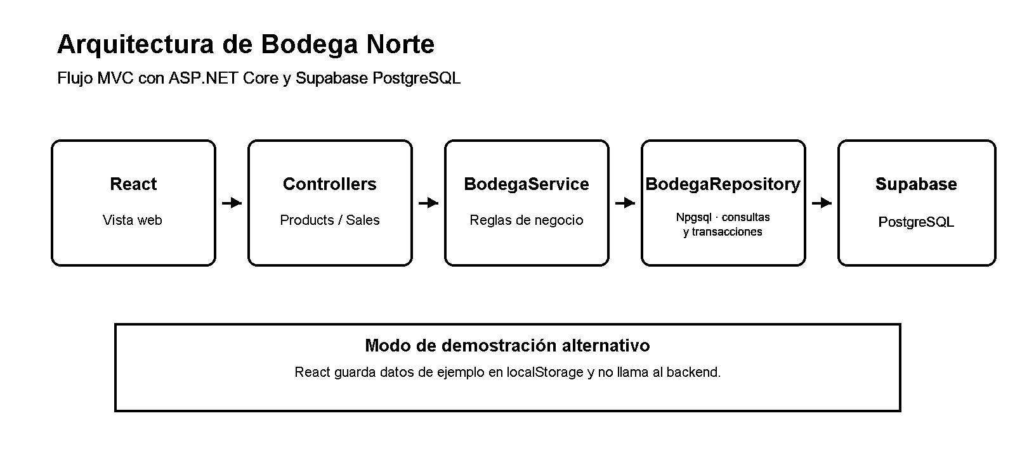
Figura 1. Arquitectura del prototipo
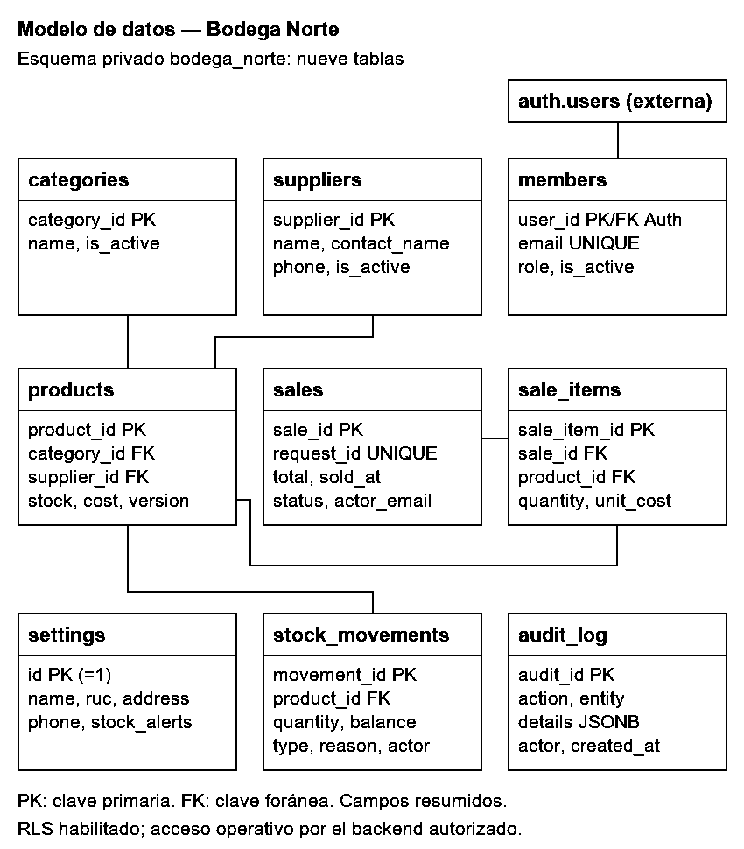
Figura 2. Modelo de datos SQL
Flujo de arquitectura | Entidades SQL actuales
React View → ASP.NET Controllers → BodegaService → BodegaRepository (Npgsql) → Supabase PostgreSQL | categories, suppliers, products, sales, sale_items, members, settings, stock_movements y audit_log.
La respuesta vuelve del backend a la vista; la demo puede usar localStorage. | Las claves foráneas vinculan productos con categorías/proveedores y líneas con productos/ventas.

9.2 Módulos, modelos y componentes
Componente | Implementación actual
Panel de inicio | Indicadores, ventas recientes, existencias y alertas de stock.
Productos e inventario | Alta, edición, búsqueda, filtro y referencia al stock mínimo.
Punto de venta | Carrito, cantidades, cálculo de total, método de pago y confirmación.
Reportes | Indicadores por fecha de Lima y detalle registrado, excluyendo anulaciones; CSV de ventas e inventario.
Proveedores y configuración | CRUD persistente de proveedores y configuración. Compras fuera del alcance.
Asistente | Respuestas offline en interfaz. Watson Assistant se describe como integración pendiente.
Backend | HomeController, ProductsController, SalesController, HealthController, BodegaService y BodegaRepository.

9.3 Archivos de creación y configuración
- package.json, pnpm-lock.yaml y vite.config.js para construir la interfaz con npm.
- backend/BodegaNorte.sln, BodegaNorte.Api.csproj, Program.cs y appsettings.Development.json para ASP.NET Core.
- database/schema.sql, database/upgrade_operations.sql y database/seed.sql para crear entidades y cargar datos ficticios.
- .env.example con variables demostrativas; no contiene credenciales reales.
- .github/workflows/ para compilación y publicación de la demo estática.

9.4 Validación y estado de pruebas
La matriz separa compilación, prueba de integración API y casos que requieren revisión manual de la interfaz. Solo se marcarán como ejecutados los casos con salida o evidencia guardada; las capturas visuales de referencia no se consideran por sí solas una prueba funcional.
Validación | Resultado | Evidencia
Compilación frontend | Aprobada | Registro de npm run build.
Compilación backend | Aprobada | Registro de dotnet build.
Venta API y descuento de stock | Pendiente para Supabase PostgreSQL | La prueba aprobada del paquete anterior fue sobre SQL Server y no valida esta migración.
Rechazo de venta por stock insuficiente | Pendiente para Supabase PostgreSQL | La prueba histórica SQL Server no valida esta migración.
Interfaz, reportes CSV y responsive | Pendiente de aceptación manual del equipo | Capturas en docs/evidencias/ como referencia visual.

10. Recursos
- Guía de instalación para modo demo y configuración de Supabase con User Secrets.
- Manual de usuario con los pasos para venta, inventario, productos y reportes.
- Manual técnico con arquitectura, modelo de datos, reglas, endpoints y limitaciones.
- Matriz de pruebas con criterios, estado y espacio para anotar ejecutor y fecha reales.
- Cronograma, backlog, plan de integración continua, diagramas editables y guion para la sustentación.
El backend Render está publicado y conectado a Supabase. Las credenciales están guardadas como configuración privada y no están incluidas en el paquete. No se incorporan datos de estudiantes, clientes reales, claves ni firmas ficticias.

11. Conclusiones
1. El prototipo organiza los flujos principales de productos, inventario y ventas en una interfaz publicada y un backend compartido; los datos incluidos son demostrativos.
2. El registro transaccional y las reglas de stock cubren el flujo técnico principal, mientras que la aceptación de usuario y la operación con una bodega real todavía requieren evidencia.
3. El paquete reúne código, SQL, diagramas, manuales y documentación de gestión para que el Grupo 10 pueda revisar, ejecutar y sustentar el alcance con sus limitaciones explícitas.

12. Recomendaciones
1. Confirmar con la docente la fecha final aplicable, debido a la diferencia entre el sílabo 2026 y el Anexo 4 Nivel 2.
2. Validar el flujo con un usuario de una bodega real y registrar ejecutor, fecha, datos de prueba y resultados antes de afirmar impacto operativo.
3. Antes de operar, validar autenticación, roles, auditoría y recuperación del respaldo en el entorno publicado; proteger credenciales y gestionar los datos personales.

13. Glosario
Término | Definición
API | Interfaz que permite que la aplicación solicite operaciones al backend.
Backend | Parte del sistema que procesa reglas y accede a la base de datos.
CSV | Archivo de texto con campos separados, utilizable en hojas de cálculo.
MVP | Versión mínima de un producto destinada a demostrar funciones prioritarias.
MVC | Patrón que organiza responsabilidades en modelo, vista y controlador.
Scrum | Marco de trabajo ágil que organiza el desarrollo en incrementos y revisiones.
Stock mínimo | Umbral configurado para señalar una posible necesidad de reposición.
Transacción | Unidad de operaciones de base de datos que se confirma en conjunto o se revierte.
Watson Assistant | Servicio conversacional de IBM considerado para una integración futura.

14. Bibliografía
- Ministerio de la Producción. Las Mipyme en cifras 2024. OGEIEE, Lima, 2025. https://ogeiee.produce.gob.pe/index.php/en/shortcode/oee-documentos-publicaciones/publicaciones-anuales/item/download/2735_6390d933ea51b8a09fdd4a2dae545f5c
- Instituto Nacional de Estadística e Informática. Perú: Tecnologías de Información y Comunicación en las Empresas, 2023. https://www.gob.pe/institucion/inei/informes-publicaciones/7820458-peru-tecnologias-de-informacion-y-comunicacion-en-las-empresas-2023
- Autoridad Nacional de Protección de Datos Personales. Nuevo Reglamento de Protección de Datos Personales. https://www.gob.pe/institucion/anpd/campanas/128319-nuevo-reglamento-de-proteccion-de-datos-personales
- Ministerio del Ambiente. Decreto Supremo N.° 009-2019-MINAM. https://www.gob.pe/institucion/minam/normas-legales/354138-009-2019-minam
- Cibertec. Anexo 4, Informe de Proyecto ETI, Plan Nivel 2 para EFSRT III, IV y V; Plan de Implementación de EFSRT–ETI 2024; Sílabo EFSRT III, código 14908, periodo 2026; anuncio y consigna de la actividad en el aula virtual. Material entregado por el estudiante.
- Documentación del equipo. Código fuente, scripts SQL, diagramas, manuales y matriz de pruebas incluidos en este paquete.

15. Anexos

Anexo A. Integrantes del Grupo 10
Integrante | Participación declarada en la publicación del grupo
Gonzalo Yoel Choque Becerra | Coordinador
Adrian Alexander Berrocal Villanueva | Integrante
Lalo Alessandro Eugenio Montalvo | Integrante
Juan Diego Romero Peralta | Integrante

Anexo B. Evidencia y componentes
- Capturas de referencia: docs/evidencias/EVID_visual_escritorio.png y EVID_visual_movil.png. Se adjuntan fuera de este informe para conservar el documento en blanco y negro.
- Diagramas editables y fuentes: docs/diagramas/arquitectura.drawio, arquitectura.svg, modelo_datos.svg y versiones blanco y negro en PNG y SVG.
- Código, base de datos, pruebas, manuales e informes: carpetas src/, backend/, database/, integration/ y docs/.

Anexo C. Datos pendientes de ratificación por el equipo
- Confirmar el semestre específico en el calendario de 2026 y la fecha final en el aula virtual.
- Validar las responsabilidades propuestas y anotar aportes reales si la docente los solicita.
- Completar las actas o firmas de aceptación solo con la participación efectiva de las personas correspondientes.

Actualización operativa al 04-10-2026
Se implementaron Supabase Auth y permisos administrador/cajero, ajustes con motivo y control de versión, venta con identificador de reintento, anulaciones con devolución única de stock, historial y constancia interna, proveedores y configuración persistentes, auditoría y respaldo JSON. Los reportes usan fecha de Lima y detalles de venta; no se inventan costos históricos.
Validación técnica: 18 pruebas locales aprobadas y compilaciones correctas. Render está publicado y conectado a Supabase con TLS y certificado validado; /api/health/ready responde HTTP 200 y las rutas privadas rechazan acceso anónimo. GitHub Pages usa la API remota. Falta confirmar la cuenta inicial, probar operaciones autenticadas y registrar aceptación del Grupo 10. Evidencia: docs/evidencias/validacion_tecnica_2026-10-04.md.

